

测控系统综合实训
个人报告

题目
基于 RK3576 边缘计算的
无人车主动式 AI 巡检系统设计
学生姓名 吴明哲 学号 【学号】
指导教师 陈震
院、系、中心 工程学院自动化及测控系
专业年级 2023级自动化
答辩日期 2026 年 9 月 18 日

中 国 海 洋 大 学

测控系统综合实训评分表
设计题目 | 基于 RK3576 边缘计算的无人车主动式 AI 巡检系统设计
评价项目 | 评价标准 | 各项  总分 | 得分
出勤与平时表现 | 按时参加实训情况，遵守实训要求情况，在选题组织、管理、设计开发等方面发挥作用情况，创新意识与工作量情况。 | 20
开题/中期检查 | 开题/中期时，选题理解，文献综述，研究方案，答辩表现等情况。 | 20
最终答辩与实训报告 | 最终答辩时选题理解，研究方案，实验设计，设计实现，答辩表现等情况。实训报告逻辑表达，格式规范等情况。 | 60
具体评阅意见： |  |  |  | 总分
授课教师（签名）________________ 年 月 日

小组成员名单
序号 | 姓名 | 学号 | 任务分工 | 工作在小组中的比例
1 | 吴明哲 | 【学号】 | 组长。系统架构与接口定义、主动复核状态机、安全网关、云台伺服与变焦增益调度、指针读数几何解算与标定、证据包与云端台账、虚拟配电室、RK3576 部署与打包、测试与文档 | 【%】
2 | 韦振伟 | 【学号】 | L1 目标检测：数据集制备与防泄漏检查、两级 YOLO11 混合微调、ONNX 导出与检出评测 | 【%】
3 | 吴琰 | 【学号】 | L2 分割方案：U-Net 指针/刻度分割的数据集、训练与评测，与几何法的读数比选实验 | 【%】
4 | 包靖泽 | 23090041001 | L3 未知异常检测：PaDiM 与 EfficientAD 训练与评测、正常样本集增广、特征网络 ONNX 导出与 RKNN 转换 | 【%】

目 录
1 个人工作概述 5
2 个人负责设计单元设计 7
2.1 模块任务与要求 7
2.2 设计过程与实现方法 8
2.2.1 资料查阅 8
2.2.2 需求分析 9
2.2.3 方案选择 9
2.2.4 设计实现 10
2.2.5 调试方法 13
2.3 问题解决与结果分析 13
2.3.1 遇到的主要问题 13
2.3.2 结果与指标对照 14
2.3.3 结果分析 16
3 团队协作与个人贡献 17
4 学习收获与改进建议 19
附录 20

个人工作概述
我在组里担任组长。三位组员各训一类识别模型（检测、分割、异常检测），我负责把这些模型放进一个能跑起来的系统，并证明它能跑：定接口，写状态机、安全网关和云台控制，做读数和标定，搭验证平台，最后做部署和全系统测试。课题从 8 月 26 日开始，9 月 16 日完成最终交付。表 1-1 是我承担的具体任务、完成时间和与其他成员的接口关系，时间取自代码仓库的提交记录。
表 1-1 我承担的任务、完成时间与接口关系
任务 | 具体内容 | 完成时间 | 与谁对接
接口定义 | 接口文档 ICD、五份 JSON Schema、59 项一致性校验工具 | 8 月 26 日初版；9 月 4 日差异清单落地后升 v2.0 冻结；9 月 10 日 v2.1 | 全组：识别结果按报文格式交给任务进程
虚拟配电室 | 针孔相机渲染、底盘/云台/相机/定位四个仿真驱动、故障注入 | 8 月 26 日 | 三位组员都用它生成训练或评测数据
安全网关 | 五项校验、心跳看门狗、审计日志 | 8 月 26 日 | 任务进程（指令来源）、底盘与云台驱动
主动复核状态机 | 十个状态、复核预算、抑制规则 | 8 月 26 日初版；8 月 27 日端到端闭环打通 | 感知进程（检测事件）、安全网关（控制指令）
云台伺服 | PID 控制、变焦增益调度 | 8 月 26 日；9 月 4 日交整定记录 | 状态机
指针读数与标定 | 几何法读数、五点标定、误差来源定位 | 8 月 26 日；9 月 4 日交标定记录；9 月 11 日查清误差根因 | 分割组员（分割可作为读数前的可选步骤）
证据包与云端 | 证据包组装、断点续传、云端台账、人工复核页、模型版本登记 | 8 月 27 日 | 全组
三路模型接入与复核 | 接入三位组员的交付，逐条复跑 | 9 月 2 日至 9 月 10 日 | 检测、分割、异常检测三位组员
系统测试 | 稳定性与断网降级测试；30 分钟长稳 | 9 月 4 日；9 月 16 日 | —
上板准备 | 可靠性修复、推理后端、RKNN 转换、Linux 部署包 | 9 月 9 日（异常检测转换）；9 月 15 日至 16 日 | 异常检测组员（特征网络）、检测组员（权重）
答辩材料 | 中期与最终答辩 PPT、指标汇总表 | 9 月 2 日至 4 日；9 月 16 日 | 全组

我和三位组员之间的接口是三个抽象接口：检测器、分割器、异常检测器。组员只要按接口交模型，不用改系统代码就能接进流水线。反过来我给他们三样东西：虚拟配电室（检测组员用它渲染合成训练图，分割组员用它生成合成掩膜，异常检测组员用它生成正常样本集）、接口文档与 Schema，以及评测脚本。

个人负责设计单元设计

模块任务与要求
系统分边缘和云端。边缘侧四个进程各管一件事：感知进程抓帧、跑识别、评价图像质量；任务进程决定要不要停车复核；安全网关是唯一能对硬件下达指令的出口；上传进程打包证据、断网时缓存重试。云端是一个台账，负责收包、人工复核和模型版本登记。图 2-1 里除了三路识别模型，其余部分都是我负责的。
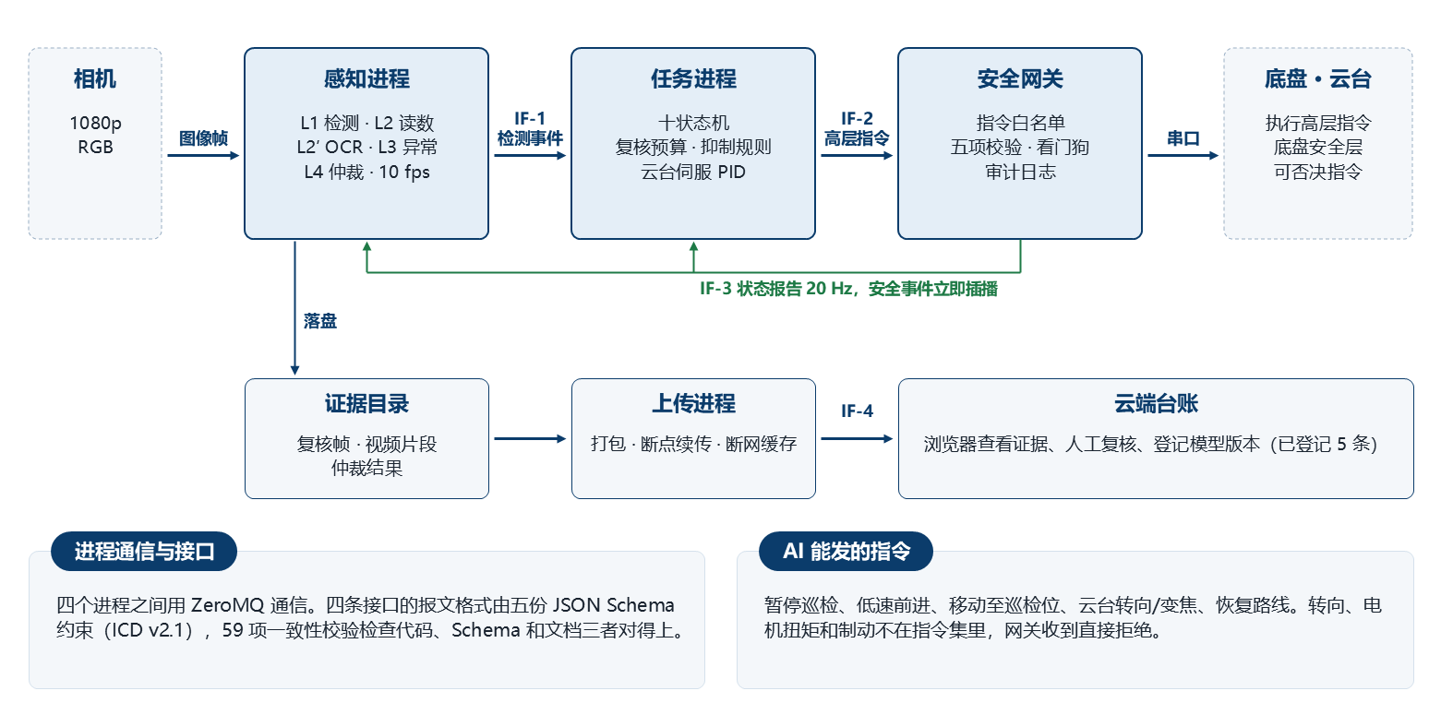
图 2-1 系统总体框图与硬件边界
表 2-1 我负责的模块：功能、要求与在系统里的作用
模块 | 功能 | 性能 / 接口要求 | 在系统里的作用
接口与 Schema | 定义进程间报文、指令、证据包格式 | 5 类报文、7 条高层指令；每个字段有取值范围；运行时校验 | 四个进程并行开发的前提
安全网关 | 校验并转发控制指令 | 五项校验全过才下发；1500 ms 无心跳自行接管 | AI 与底盘之间唯一的门
主动复核状态机 | 决定何时停车、对准、变焦、补拍、恢复 | 单次复核 9.2 s 内完成；任一步超时即中止并留证据 | 「主动」二字的执行者
云台伺服 | 把目标移到画面中心 | 超调 ≤ 10 %、调节时间 ≤ 1.5 s、稳态误差 ≤ 20 px | 复核能拍清楚的前提
指针读数 | 从图像解算指针角度并换算读数 | 基本误差 ≤ 0.5 % FS、线性度与重复性 ≤ 0.4 % FS；不读场景真值 | 系统的测量核心
证据包与云端 | 打包、上传、台账、人工复核 | 断网不丢证据；单包约 1.16 MB | 事后能查
虚拟配电室 | 按针孔模型渲染场景，按故障率注入故障 | 视场角、变焦倍率与真机口径一致 | 没有硬件时的测试环境
部署包 | 在 RK3576 上安装运行 | 板上不装 torch；检测与特征提取走 NPU | 上板的入口

设计过程与实现方法

资料查阅
动手之前我主要查了下面几份资料，每一份都实际改变了某个设计决定：
表 2-2 查阅的资料与在设计里起的作用
资料 | 用在哪里 | 起的作用
课题任务书 | 安全边界、闭环定义 | 「AI 不得直接控制车辆底层执行机构」直接决定了接口里只放 7 条高层指令
GB/T 1226—2017《一般压力表》 | 读数精度指标 | 按 0.5 级压力表取基本误差限值 0.5 % FS，再由它反推复核时表盘至少要 120 px
方案书的像素密度公式（针孔模型） | 变焦倍率 | 算出 5 m 处读到 120 px 需要 2.41 倍，取 3 倍留余量；距离上限 6 m
临界比例度法（Ziegler-Nichols） | 云台 PID 整定 | 扫描后确认对象阻尼大、扫不出等幅振荡，因此沿用配置参数、不按 Z-N 折减
JSON Schema 规范（Draft 2020-12） | 报文约束 | 五份 Schema 都按这版写，网关用它做运行时校验
RKNN-Toolkit2 用户指南 | 模型上板 | 把归一化参数写进模型、在 x86 模拟器上与 PC 端对照，这两条做法都来自这份指南

需求分析
把闭环拆开看，我负责的部分要同时满足四件事：巡航时每一帧都处理得完，复核时看得足够清楚，任何时候都不能让 AI 直接动车，事后能查。这几件事之间互相牵制，表 2-3 是我在设计时实际碰到的四组。
表 2-3 相互制约的指标与我的取舍
制约关系 | 矛盾在哪 | 我的取舍 | 依据
补拍效果 与 车辆安全 | 越靠近拍得越清楚，但车要停稳、不能越界 | 不靠近，停在原地用 3 倍光学变焦 | 像素密度从 50 px 提到 150 px，超过读数要求的 120 px
复核次数 与 巡检效率 | 每停一次 9.2 s，停多了一轮走不完 | 一轮设复核预算，同一路点只复核一次 | 60 m 路线、0.25 m/s 时一轮最多复核 39 次
云台响应 与 变焦后的稳定 | 增益高了响应快，但变焦后等效增益放大 z 倍会震荡 | 控制量按 θ/(W·z) 折算，先对准再变焦 | 3 倍变焦下超调 1.0 %，不折算时 42.7 %
上板算力 与 识别精度 | INT8 省空间、跑得快，但会改变置信度 | 按模块分别定精度 | 检测器 INT8 置信度漂移 0.073，改用 FP16；异常检测 INT8 判定零翻转

方案选择
四处关键模块我都做了比选，两套方案都实现出来、在同一批数据上测过之后才定。
表 2-4 方案比选与选择理由
模块 | 候选方案 | 实测对比 | 选定方案与理由
推理位置 | ① 全部上云  ② 边缘推理 + 云端复核 | 全部上云要 1080p 视频常连回传，断网即失能；边缘单帧处理 P95 36.1 ms，断网 75 s 证据零丢失 | 选②。云端只做台账、人工复核与模型版本管理
指针读数 | ① 几何法（极坐标展开 + 逐环角质心）  ② 先用 U-Net 分割指针再几何解算 | 五个像素密度档全部是几何法 P90 更低（0.18–0.19 % FS 对 0.36–0.40 % FS），U-Net 还慢 14–17 倍 | 选①。分割留在代码里作为可选前置步骤
云台控制 | ① 固定 PID 参数  ② 按变焦倍率调度增益 | 同参数同对象，3 倍变焦下固定增益超调 42.7 %，调度后 1.0 % | 选②。各倍率下环路增益一致
上板量化精度 | ① 全部 INT8  ② 按模块分别定 | 检测器 INT8 召回不降，但置信度平均漂移 0.073，会改变 0.25–0.60 置信度带的复核触发；特征网络 INT8 判定零翻转 | 选②。检测器 FP16、特征网络 INT8

设计实现
接口先于代码冻结。接口文档定义了 5 类报文、7 条高层指令、十状态机每个状态的超时与时序预算、证据包目录结构和每个字段的取值范围。文档迟早会和代码漂开，所以我把关键约束做成两层能执行的东西：五份 JSON Schema，网关在运行时逐条校验；一致性校验工具 patrol.tools.validate，把 Schema、文档内嵌示例、网关里写死的参数范围、光学算例和时序预算交叉比对，共 59 项，对不上当场报错。
安全网关做三层防线。协议层让越权指令无从表达，接口里没有转向、扭矩、制动的字段；网关层让越权指令发不出去，白名单、Schema、参数范围、状态冲突、安全覆盖五项校验逐项写审计日志，1500 ms 收不到任务进程心跳就让车自行恢复路线；优先级层让越权指令执行不了，底盘安全层独立运行，能否决任何上层指令。
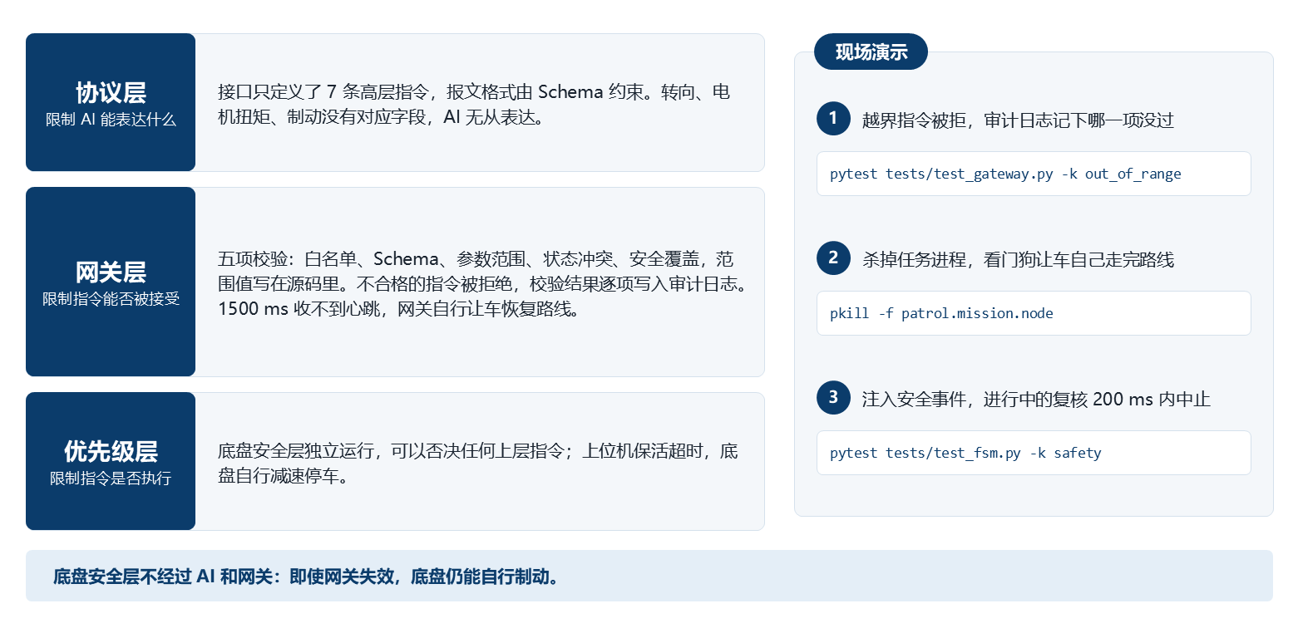
图 2-2 三层安全防线
主动复核由十个状态组成：巡航、可疑、请求停车、对准、变焦、拍摄、复核、打包、恢复、中止。触发条件有三类：检测置信度落在 0.25–0.60 的不确定带、读数越界或读不出、异常分超阈值。任何一步超时、对焦失败或收到安全事件都走中止：恢复巡检路线，证据照常打包，记录中止原因。
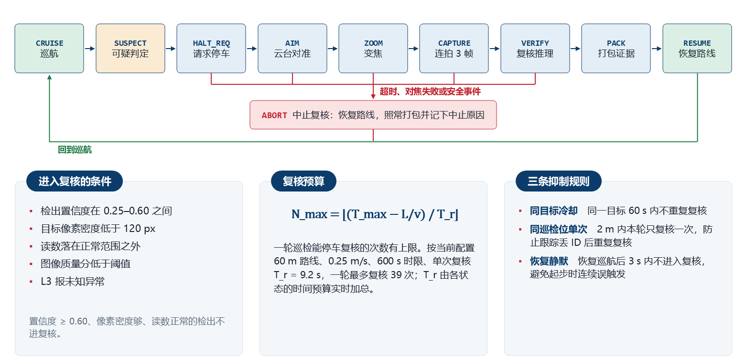
图 2-3 主动复核十状态机、复核预算与抑制规则
云台伺服的输入是目标框中心与画面中心的像素偏差，输出是云台角速度。变焦之后同样的像素偏差对应的角度变小了：视场角 θ、画幅宽 W、倍率 z 时，1 个像素对应 θ/(W·z) 度。我把 PID 输出乘以这个系数，各倍率下的环路增益就一致了。另外加了两处处理：像素偏差先过一阶低通，压住形心坐标的帧间抖动；偏差大于 150 px 时暂停积分，避免限幅期间积分膨胀。关键程序见附录 C。
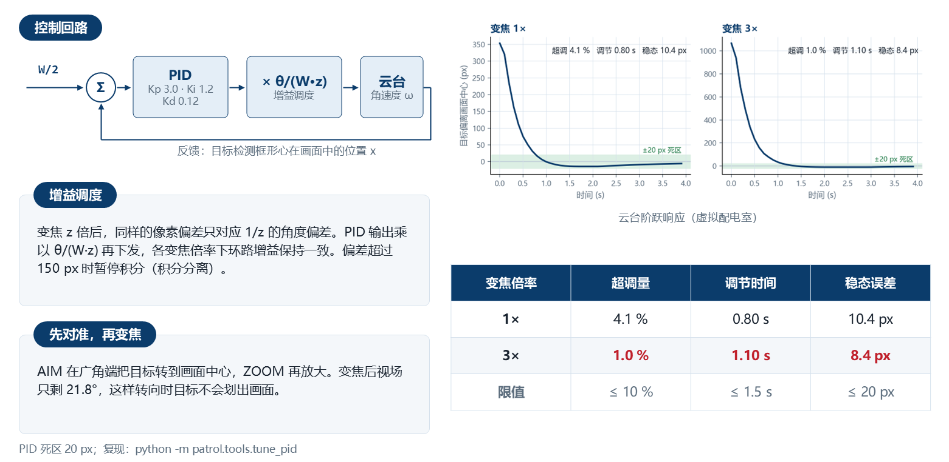
图 2-4 云台伺服回路与变焦增益调度
指针读数只拿一张图和一个检测框，不读场景真值。处理链是：裁剪 ROI，椭圆拟合定位表盘，透视校正为正圆，极坐标展开，在 0.28R–0.70R 的径向带内逐角度统计暗像素覆盖率找指针方向，再逐半径环算角质心取中位数，最后代入五点标定曲线。径向带下限越过配重尾巴（尾巴只到 0.18R），所以不会出现 180° 歧义。表盘短长轴比小于 0.85 时判为视角过斜，置信度打折，由状态机决定要不要重拍。
证据包和虚拟配电室是另外两块。一次复核产生一个证据包，含巡航帧、复核帧连拍 3 张、表盘裁片、视频片段、元数据和融合结论，实测 1.16 MB；断网时只累加重试轮次，不丢文件。虚拟配电室按针孔模型渲染，实测水平视场角 59.95°，与设定的 60° 差 0.05°；四个仿真驱动按故障率注入指令丢包 2 %、对焦失败 5 %、安全事件 0.05 次/分，所以复核成功率是在带故障的条件下测出来的。
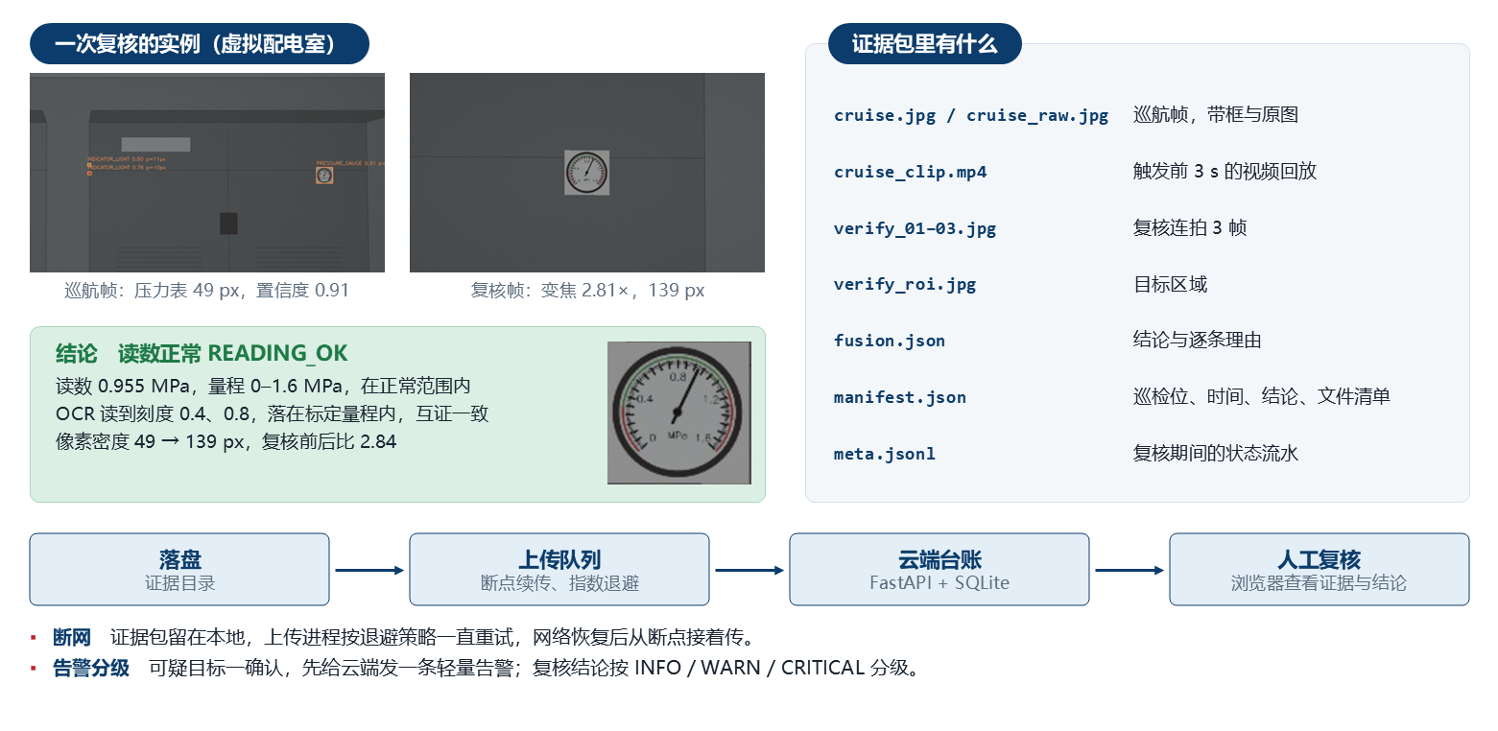
图 2-5 一次复核的完整证据（虚拟配电室实例）
硬件方面我定义并实现了底盘串口协议：帧头、长度、命令字、载荷、CRC16，指令与回执一一对应。没有真车，我写了一个「假小车」在串口另一端按同一套协议应答，按设定概率丢包、延迟、拒绝，串口协议和假小车的测试共 27 条。上板方面，检测器和异常检测特征网络转成 RKNN，板上不装 torch，后处理用 numpy 重写，打成带安装脚本和四个 systemd 服务的部署包。

调试方法
我主要靠四样东西调试。一是假小车和仿真驱动，按概率注入故障，能把偶发问题稳定复现出来；二是自动化测试，每修一个缺陷就补一条会当场变红的用例；三是 run_all 跑完一轮后的小结，证据包数、复核成功率、有没有进程中途退出一眼可见；四是每个进程的结构化日志，进程异常退出时会把完整调用栈写进去。

问题解决与结果分析

遇到的主要问题
下面五个问题是我在设计和联调中实际碰到的，按发现顺序排。
问题一：复核帧读不出数，日志却没有异常。检测组员的交付说复核帧「读数 7/7 产出」，接进来后一条读数都没有。我顺着代码查，发现取读数先验的那条通路靠的是检测框上的一个目标编号，而真检测器根本不给这个编号，于是读数第一步就跳过了。这不只是仿真的问题，真机同样没有这个编号。我改成按标定表登记的目标位置投影到当前画面，与检测框做 IoU 匹配，读数恢复 7/7。
问题二：帧率从 10 fps 掉到 5.6 fps。异常检测的配置里加了一个像素密度门限，但没有任何代码读它，巡航时每帧对每个检出都打分，一次 42.5 ms，一帧两个就把 100 ms 的节拍打爆了。我在打分入口真正实现了门限，又加了一条测试检查配置里的每个键是不是真的被代码引用，这类「死配置」以后会当场报错。
问题三：变焦零余量。切到真权重后，6 个证据包的复核态像素密度全部卡在 120 px 线下，最接近的差 0.5 px。原因是变焦目标值和「能不能读」的下限用的是同一个常数，等于按零余量设计，停车滑行一点就足以打掉它。加了 1.15 的变焦余量后全部过线。这个缺陷一直在，之前用合成检测器时碰巧擦着线过去了。
问题四：保活停车偶发失效。测试六次挂三次。保活超时的停车指令只下发一次，走的又是会丢包的链路，恰好丢掉那一次，车就一直没停。我改成保活停车走底盘内部通路，保活丢失期间每个周期重发，并补了两条把丢包率设成 100 % 仍要求车停下的测试。
问题五：检测器整图转 INT8 后一个框都出不来。输出把 0–1280 的坐标和 0–1 的分数拼在同一个张量里，共用一个量化缩放系数，分数全被压成 0。我在检测头解码之前把网络切成 6 个输出，解码改用 numpy。切开以后能出框了，但置信度漂移仍有 0.073。这里有两种做法可选：继续调 INT8 的量化方法，或者直接用 FP16。FP16 在 40 帧上与 PC 端逐框一致，RK3576 的 NPU 也支持，而 INT8 的漂移会改变复核触发，所以我选了 FP16。

结果与指标对照
表 2-5 我负责的指标：限值与实测
指标 | 限值 | 实测 | 达成情况
读数基本误差 | ≤ 0.5 % FS | 0.455 % FS | 达成
读数线性度 | ≤ 0.4 % FS | 0.302 % FS | 达成
读数重复性 | ≤ 0.4 % FS | 0.309 % FS | 达成（39/43 轮合格）
复核态像素密度 | ≥ 120 px | 150.0 px | 达成
云台超调量（3×） | ≤ 10 % | 1.0 % | 达成
云台调节时间（3×） | ≤ 1.5 s | 1.101 s | 达成
云台稳态误差（3×） | ≤ 20 px | 8.4 px | 达成
复核成功率 | > 85 % | 真权重两轮 7/7；换 PaDiM 后三轮中位 83.3 % | 未稳定达成
连续运行 | 30 分钟四进程不退出 | 30 分钟无退出、无 CRITICAL | 达成
巡航帧率 | ≥ 10 fps | 真权重下单帧中位 117 ms，约 8.3 fps | 未达成
断网降级 | 不丢证据 | 断网 75 s，4 包 51 个文件全部保住 | 达成
接口一致性 | 全部通过 | 59 项全部通过 | 达成

读数三项来自 43 次独立标定（共 2450 次读数）的中位，分布见图 2-6。云台三项来自 3 倍变焦下的阶跃响应，曲线见图 2-4；同样的参数只关掉增益调度，3 倍下超调是 42.7 %。
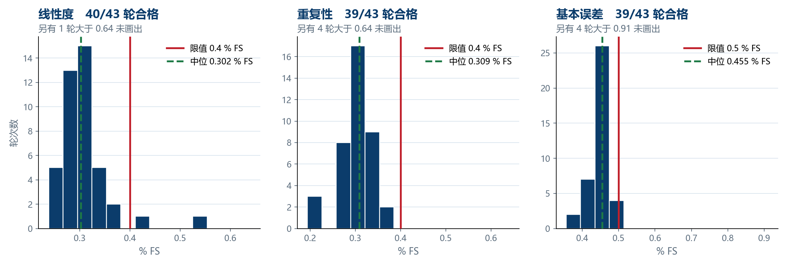
图 2-6 43 次独立标定的三项指标分布与限值
表 2-6 端到端、降级与上板准备实测
项目 | 实测
30 分钟长稳（真权重） | 无进程退出、无 CRITICAL；7 个证据包复核 7/7、读数 7/7；抑制规则挡下 2516 次重复停车
300 s 三轮（合成检测器） | 三轮均无退出，证据包 8 / 7 / 7 个
单帧耗时拆解（真权重） | 渲染 61.8 ms，巡航检测 21.7 ms，异常检测单次打分 15.8 ms（各自中位）
断网 75 s | 4 个包、51 个文件，失败列表全空；重试轮次 7 / 12 / 17 / 22，一直在涨
RKNN 转换 | 检测器 FP16 与 PC 端逐框一致（漂移 ≤ 0.0003）；异常检测特征网络 INT8 误报漏报与 PC 端相同
部署包 | 102.9 MB；x86 Linux 上安装、59 项校验、桩模式两轮连续运行都通过

结果分析
12 项指标里 10 项达成，复核成功率没有稳定达成，巡航帧率没有达成。
复核成功率我逐包查过。没成功的几次都判为「证据不足」，来自注入的指令丢包和对焦失败，是设计内的降级，不是误判。三轮 180 s 跨了 66.7 %–85.7 %，代码没动，差异全部来自注入故障的随机性，所以我报多轮分布和中位数，不挑最好的一轮。改进方向是失败后重试一次，而不是直接判证据不足。
巡航帧率是 30 分钟长稳时暴露的。单帧中位 117 ms，拆开看渲染占了 61.8 ms，也就是七成。真机上这一段是相机取流，不需要渲染，所以这个数不能外推到板上，板上的节拍要按 NPU 实测耗时重算。
读数误差也要说清来源。同一角度重复读 5 次，误差逐位相同，说明算法本身没有随机性；表盘贴图边长从 100 px 提到 240 px，误差按约 1/边长衰减（0.416、0.305、0.227 % FS）。所以 0.455 % FS 里有相当一部分来自虚拟表计被栅格化的采样效应，是仿真环境的固有误差，不能外推到真机。重复性限值 9 月 10 日由 0.3 修订为 0.4 % FS，依据也是这组数据：实测中位 0.309，限值线正好穿过分布中间，同一套代码换个随机种子就在合格与超差之间跳。我没有为了让数字好看去调任何算法参数。
还有四项要等硬件到位才能测：板上 NPU 单帧耗时、真实相机与串口时序、真镜头视场角与 3 倍光学变焦、现场光照下的效果。测试方法都已经定好，这几项我只写测试条件，不写数。

团队协作与个人贡献
作为组长，我和组员的协作集中在四件事上。
方案评审。接口文档初版写完后，我把方案书和接口文档之间对不上的地方逐条列成差异清单，每条附一个推荐做法，共 24 条。组内评审按推荐项全部通过，9 月 4 日全部落地，接口文档升为 v2.0 冻结。
接口对接。组员交代码时，我按报文格式和 Schema 把它接进流水线，先跑一致性校验再跑全套测试。合并时踩过的坑都记在催办清单里。最典型的一次是组员提交包里附带的整份 system.yaml 是几天前的旧版，直接覆盖会把已经改好的配置悄悄退回去，这种事前后出了两次，后来配置文件只按段落合并，不再整份覆盖。
进度协调。开工时写了分工书，按任务书的节奏分三个阶段，每个阶段设一个合流点。交付物有统一格式：每人一个目录，里面是一张图、一张数字表、一句话结论，外加复现用的产物。我验收时对每份交付问同样四个问题：这张图能不能不加解释就放进 PPT；这个数是怎么来的，复现命令跑不出来就打回去；它对应任务书哪一项；「未做」那一栏是不是空的。谁卡在哪一步记在催办清单里。
联调测试。三位组员的结论我都用一条命令复跑了一遍，跑不出来的当场标「不可复现」，查到原因再改。第 2 章的问题一和问题三都是这样查出来的；另外分割组员报的指针 IoU 0.778 起初也复现不出来，原因是评测时没切到推理模式，修好后按部署口径复算为 0.812，比交付时报的还高。
过程中有过一次任务调整和两处需要拍板的技术取舍，处理方式如下。
· 任务调整（8 月 28 日）。组里说硬件大概率不会来，提出负责硬件的那位组员原来的任务不用做了。依赖硬件的几项（固件串口补丁、真车联调）我同意撤掉，但主张控制部分不能一起砍：课题叫测控系统，「控」那一半答辩时要有东西讲。最后保留了云台阶跃、增益调度对比和假小车串口往返，真机驱动代码也保留、继续由假小车验证。后来分工按任务书点名的三类模型定下来，这位组员转做异常检测，控制这部分由我完成，9 月 4 日交了整定与标定记录。
· 技术取舍一：读数要不要用学习法。分割组员训出了 U-Net，要不要用它替换几何法，按数据定：同一批数据、五个像素密度档上对比，几何法全部更准，U-Net 还慢 14–17 倍，于是不启用，分割保留为可选步骤。
· 技术取舍二：复核判据。原判据要求复核后置信度提升 0.25 以上。换成真权重后发现巡航时置信度已经有 0.85–0.93，这个判据在数学上就达不到。我没有去凑数，而是在 9 月 10 日把它降为记录项，改用复核态读数产出率作判据，理由写进了接口文档 v2.1 的修订记录。
我对小组成果的具体贡献：系统框架、接口、状态机、安全网关、云台控制、读数与标定、证据链、验证平台、部署包、全部系统测试，以及三路模型的集成与复核；答辩 PPT、指标汇总表和两份报告也由我整理。

学习收获与改进建议
系统设计上，我学到最重要的一条是先定接口和判据，再写代码。四个人并行开发，如果等联调时再对齐字段，返工会多得多；把接口约束做成 Schema 和一致性校验之后，合并代码时每一次不一致都是当场报错，而不是跑到一半冒出怪现象。
工程实现上，我对「数」的态度变了。「死配置」那次教训之后，我要求每个对外的数都能用一条命令跑出来，跑不出来就标「不可复现」。这条规矩一开始显得有点较真，但复核组员交付时查出的问题，多半就是靠它发现的。
资料自主学习和方案论证上，这次大部分东西是边查边做的：RKNN 的量化与模拟器、像素密度与变焦的关系、临界比例度法。有的资料查完发现用不上，也是收获。比如临界比例度法在我们的对象上扫不出等幅振荡，硬套 Z-N 公式只会得到一组没有依据的参数，所以最后我只用它确认对象阻尼大，没有用它算参数。
团队协作上，最难的是在做不到的地方如实说。硬件没到，我们把能做的都做了：接口按真机定义，驱动分两套实现，模型转换和部署包提前做完，在虚拟环境里把指标测出来。但模拟器的耗时不能当板上速度，仿真的读数误差不能当真机精度，这两条我在报告和答辩材料里都写明了。
不足有五条：复核成功率中位 83.3 %，没有稳定超过 85 %；真权重下巡航帧率只有 8.3 fps，瓶颈在渲染；全部精度数据来自虚拟配电室，真机上必须重测；条件式多角度补拍只冻结了接口，首版没有实现；板上测速、三屏开窗演示和演示视频还没做。后续改进：复核失败时重试一次、变焦前多留余量；板子到位后先测 NPU 单帧耗时，再接真实串口和云台；在现场用标准压力表配一组读数真值，重测读数误差。
对课程有两条建议。一是开发板能早一点到位，我们用虚拟环境把软件跑通了，但板上速度和真实光照下的效果只有板上能验。二是把方案比选的要求提前到中期检查，我们的比选大多是两套方案都实现完之后才做的，中期就要求给出对比实验的设计，返工会少很多。
最后说说非技术因素。任务书勾选了安全、成本、可靠性、伦理与社会责任四项，我在自己负责的部分里是这样考虑的。
· 安全：我没有把「AI 不直接控制底层执行机构」当成一句约定，而是做成结构上的限制，接口里根本没有转向、扭矩、制动的字段，网关和底盘安全层再各加一道。这三条能当场演示：越界指令被拒、杀掉任务进程后车自己走完路线、注入安全事件后复核 200 ms 内中止。
· 可靠性：断网不丢证据，模型加载失败自动降级，进程异常退出留下完整调用栈。30 分钟长稳里四个进程都没有退出。
· 伦理与社会责任：未知异常检测的结论只进人工复核队列，不直接告警，模型的一次误判不会变成一次误处置；每条结论都能查到四路模型各自说了什么。
· 成本：复用现有底盘，边缘侧只加一台 RK3576 和一台云台相机；只上传证据包，不回传全程视频；开发阶段用虚拟配电室代替实验场地。任务书没有勾选环保，这方面我没有专门的设计。

附录
附录 A 小组团队会议记录及纪要
本组没有开过正式的小组会议，所以没有会议纪要。两次较大的调整都有书面记录：8 月 28 日的分工调整写在分工书的修订里，方案书与接口文档的 24 条差异及处理结果写在差异清单的决议表里，两者都汇总在附录 B 的表 B-2。
附录 B 项目管理进度安排及调整记录
任务书的进度是开题第 1 周、中期第 2 周、结题第 3–4 周。分工书按这个节奏排了三个阶段，每个阶段设一个合流点。实际进度取自代码仓库的提交记录。
表 B-1 计划与实际进度
阶段 | 计划 | 实际
第 1 周 | 环境与数据到手；全体跑通一次系统 | 8 月 26 日至 27 日：系统框架、虚拟配电室、安全网关、状态机、读数、端到端闭环打通；8 月 28 日出分工书
第 2 周 | 三路模型训出来；合流点是真检测器接入后不退化 | 8 月 31 日至 9 月 2 日：三位组员首批交付合入；9 月 2 日至 4 日：中期答辩 PPT；9 月 4 日：接口差异 24 条落地、整定与标定记录、稳定性测试报告、催办清单
第 3–4 周 | 出数据、收口、答辩 | 9 月 8 日至 10 日：三人补交，三路模型的数全部可复现；9 月 11 日：查清读数误差根因；9 月 15 日至 16 日：上板准备、部署包、30 分钟长稳、最终答辩材料

表 B-2 调整记录
日期 | 调整 | 原因 | 结果
8 月 28 日 | 撤掉依赖硬件的任务，控制部分保留 | 硬件确定不来 | 控制部分由我完成，9 月 4 日交整定与标定记录；真机驱动代码保留，由假小车继续验证
9 月 4 日 | 方案书与接口文档的 24 条差异按推荐项全部落地，接口文档升 v2.0 冻结 | 两份文档 v1.0 之间有 24 处对不上 | 分三次提交：Schema 与数值连锁、接口文档升版、方案书回填并留修订记录
9 月 4 日 | 发催办清单，要求三人补交复现材料 | 部分结论复现不出来 | 9 月 8 日至 10 日补交后，三路模型的数全部可复现
9 月 9 日 | 条件式多角度补拍按「接口预留、首版不实现」结案 | 要同时改三个进程，临近截止风险大 | 字段已进 Schema，证据包格式不受影响
9 月 10 日 | 重复性限值由 0.3 改为 0.4 % FS | 限值线穿过实测分布中间，判据随随机种子跳动 | 修订后 39/43 合格
9 月 10 日 | 复核判据由置信度提升改为读数产出率 | 真权重实测推翻了原判据的前提 | 写入接口文档 v2.1

附录 C 关键程序与测试记录
云台伺服的增益调度（patrol/mission/servo.py）：
# 积分分离：偏差大时暂停积分累积，避免限幅期间积分持续膨胀
frozen = abs(ef) > self.e_th
if not frozen:
self._integral += ef * self.T
self._integral = float(np.clip(self._integral, -self.i_max, self.i_max))
p = self.g.kp * ef
i = self.g.ki * self._integral
d = self.g.kd * (ef - self._e_prev) / max(1e-9, self.T)
u = p + i + d
# 增益调度：把像素域的控制量折算成角速度，z 越大折算系数越小，等效开环增益保持恒定
if self.gain_schedule:
k = self.theta / (self.W * max(1e-6, float(zoom)))
else:
k = self.theta / self.W # 不调度：按广角端折算，变焦后会振荡
omega = float(np.clip(k * u, -self.omega_max, self.omega_max))
安全网关的五项校验（patrol/gateway/checks.py）按顺序执行，任一项不过即拒绝，结果逐项写入审计日志：
check_whitelist(cmd, allow_ptz_rate=...) # 1 指令是否在白名单内
check_schema(cmd) # 2 报文是否符合 Schema
check_range(cmd, known_waypoints=...) # 3 参数是否在硬编码范围内
check_state_conflict(cmd, chassis_state) # 4 与底盘当前状态是否冲突
check_safety_override(cmd, safety_active=...) # 5 安全事件期间是否被覆盖
测试记录见表 C-1，完整记录在仓库 deliverables/组长-系统/artifacts/ 目录下。
表 C-1 测试记录
测试 | 结果
接口一致性校验 | Schema 5 份、正例 6 条、反例 11 条、网关常量与 Schema 同步，共 59 项，全部通过
自动化测试 | 557 条用例，555 通过、2 跳过
30 分钟长稳 | 1800 s；进程退出 0 次；CRITICAL 0 条；证据包 7 个，复核 7/7，读数 7/7；单帧中位 117 ms，约 8.3 fps；抑制规则挡下 2516 次重复停车
断网 75 s | 证据包 4 个、文件 51 个，失败列表全空；重试轮次 7 / 12 / 17 / 22

